Schmutz 1.& 2. Februar 2014 Küttigen
Asthma
Medizinischer überblick Asthma bronchial
Definition
Unter Asthma bronchial versteht man eine anfallweise Luftnot, die durch eine reversible Obstruktion (Verengung) der Bronchien gekennzeichnet ist. Tritt die Atemnot plötzlich und heftig auf, handelt es sich um einen Asthmaanfall; hält der Zustand trotz Therapieversuchen über Stunden und sogar Tage an spricht man von Status asthmaticus.

Ursache
Das Asthma bronchial hat meist mehrere Ursachen. Sie sind endogen (genetisch) und oder exogen(Umweltfaktoren, Allergien, Sozialisation) bedingt. Vererbbare Faktoren und vielfältige, vorwiegend den “westlichen“ Leben Still zugeschrieben, verursachen eine chronische, nicht erregerbezogenes Entzündung der Bronchialschleimhäute. Diese führen zu einer Überempfindlichkeit ( Hyperreagibilität ) der Bronchien.

Pathophysiologie
Das überempfindliche Bronchialsystem reagiert auf verschiedene endogene (seelisch) und oder exogenen Faktoren mit einer Verengung (Obstruktion) der Bronchien. Es entstehen die sogenannten Asthmtrias.
1.Krampf der Bronchialmuskulatur
2.Schleimhautödem
3.Veränderung der Schleimproduktion
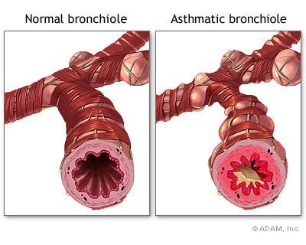
Formen von Asthma
Aufgrund der auslösenden Bedingungen kann man zwei Grundformen von Asthma unterscheiden.
- Exogen- allergische Asthma ausgelöst durch Pollen, Milben, Berufsallergien.
- Endogen- nicht allergisches Asthma ausgelöst durch Infekt, kälte, Verschmutzung der Luft, psychische und physische Belastung, Medikamente.
Oft handelt es sich jedoch um eine Mischung aus beiden Symptomen.

Symptome
Atemgeräusche
Charakterliche ist die behinderte Ausatmung, exspiratorischer Stidor, mit Atemgeräuschen (Giemen, Pfeifen, Brummen). Die Geräuche sind teilweise bereits auf Distanz hörbar und nicht selten von Hustenattacken( auch Festsitzenden Schleim) begleitet oder frühmorgens eines Asthmaleiden sein.

Atemnot
Da die Atemwege mit zunehmender Ausatmung immer enger werden, ist die Atmung in die Einatmung verschoben. Dies hat folgende Auswirkung.
- Die Atmung wird angestrengt und beschleunigt ( Trachpone)
- Die Atemhilfsmuskulatur (z.B. Sterocleidomastoideus am Hals) wird eingesetzt.
- Bei schwerem verlauf sind die Patienten Zyanotisch.

Anfallshäufigkeit und Schwere
Diese Variieren im Tag und Jahresverlauf. Die Anfälle treten besonders in der frühen Morgenstunde mit Erwachen gegen 3-5 Uhr auf. Sie sind vielfach abhängig von meteologischen Bedingten( Z.B. Wetterwechsel, Nebel, Ozon) und von Allergenen bei allergischem Asthma.

Komplikationen
Zu den Komplikationen zählen;
- Erhöhte Anfälligkeit gegenüber der Atemweginfektionen und Pneumonie (durch Schleimverhalten und gestörten Reinigungsfunktion der Schleimhäuten.)
- Atemstillsande und oder Rechtsherzversagen(durch zunehmende Ateminsuffizienz im akuten Asthmaanfall und oder Erschöpfung nach Status asthmaticus.)
- Lungenemphysem und COPD (als Folge des chronische fortgeschrittenen und oder unzureichende Behandlung Asthma.
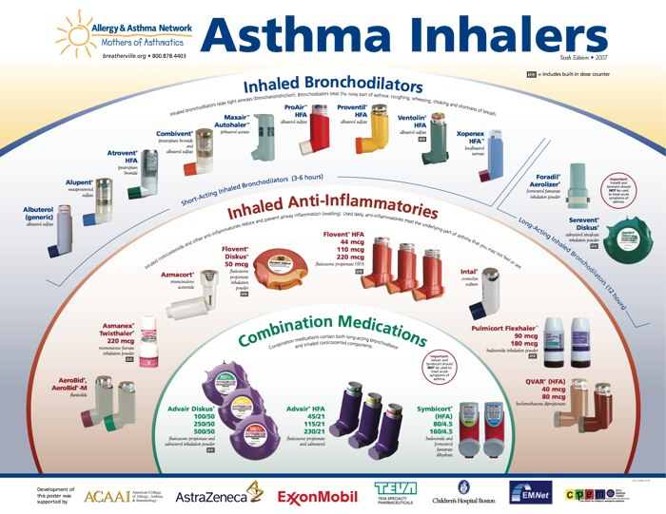

Pflege und Behandlung
Die Behandlung und Pflegegrundsätze für Asthmapatienten gelten auch für die anderen Bronchialleiden. Unterscheide liegen darin begründet, dass das Asthma klassischer weisse ein Anfallsleiden (reversible Obstruktion) ist und deswegen Selbstkontrolle und Schulung nach bedeutsamer für die Therapie sind. Daher sind gemeinsame mit dem Patienten seinen Ressourcen zu entwickeln und therapeutische Notwendigkeit und Möglichkeiten aufzuzeigen.

Aufgabe der Pflege
Schwerpunkt in der Betreuung Asthmakranker sind;
- Möglichkeiten der Selbstkontrolle aufzuzeigen und beurteilen.
- Zu atemtherapeutischen Massnahmen anleiten.
- Hilfemittel und Medikamente erklären und applizieren
- Ergänzende Massnahmen durchführen.
- Sofortmassnahmen im Notfall einleiten.

Pflegemassnahme in Anfall und Notsituation
Bei einem Akuten schweren Asthmaanfall, der tödlich verlaufen kann, kommt es darauf an, die Gefahr zu erkennen und rasch eine Therapie zu beginnen. Der therapeutische Handlung Spielraum kann durch Vor und Dauermedikation gering sein. Ein Asthmaanfall mit schwerer Atemnot kann plötzlich und ohne Vorwarnung einsetzen oder sich als langsam zunehmende Luftnot über einen längeren Zeitraum entwickeln.
Die meisten Patienten und deren Angehörige kennen die Vorzeichen. Werden sie rechtzeitig wahrgenommen, können Notfallsituationen durch entsprechende Massnahmen( Medikamente, Atemtechnik, autogenes Training) zumeist vermieden werden.
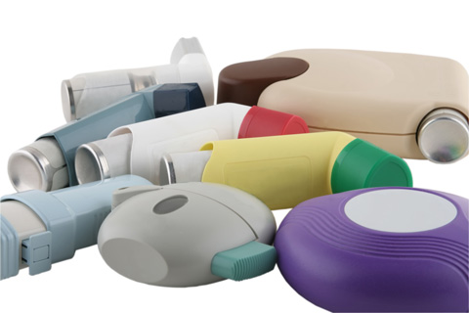
Kommt es doch zu einem Anfall so sollten sie Folgendes beachten;
- Patienten nicht alleine lassen, Ruhe und Sicherheit vermitteln
(Angst erhöht die Gefahr).
- 2 Stösse des Inhalativen, schnell wirkenden Bedarfs -Medikament verabreichen.
- Sauerstoff unter Aufsicht geben, wenn nicht kontraindiziert.
- Atemleichte Körperhaltung des Patienten unterstützen.
- Patienten an die Lippenbremse erinnern.
- Atemmuskulatur durch Vibrationsmassage unterstützen.
- Wenn kein ausreichende Besserung innert 10 Minuten nach der 1 Inhalation gab nach an Ortung Theophylin als Trinkampulle verabreichen, dabei den Puls Kontrollieren.
- Nach weiteren 10 Minuten oder ausreichender Besserung oral Kortikoid gabe aus dem Notfallset und Arzt oder 144 Verständigen.
Nach Thiems Pflege Professionalität erleben so wird es in der Pflege Handgehabt sei es im Spital, Altersheim oder Spitex- Privatpflege.

Tipps von Daniela Schmutz
Tee
Melisse
Arnika
Scharfgarbe

Gewürze
Rosmarin
Majoran
Anis
Zimt
Salbei
Wacholder
Thymian
Oregano
Ysop

Sirup
Holunder
Lavendel
Melisse

Öle in der Duftlampe
Fichte
Kiefer
Zitrone
Salbei

Essen
Meerrettich
Fenchel
Weisskohl
Zitrusfrüchte
Karotten
Spinat
Olivenöl

Meiden können Anfall auslösen
Wen es Allergien bedingen Asthma ist.
Kuhmilch
Weizen
Hafer
Schimmelhaltige Lebensmittel
Nüsse
Fisch
Eier

